

**“去哪儿自习”应用**

**系统设计说明书**



北京航空航天大学

2015-12

版本变更历史

|  |  |  |  |  |
| --- | --- | --- | --- | --- |
| 版本 | 提交日期 | 主要编制人 | 审核人 | 版本说明 |
| 1.01 | 2015-12 | 申昱 | 申昱 陈正妍 | 根据需求进行系统的初步设计 |
| 1.02 | 2016-01 | 申昱 | 何书翰 | 根据系统需求变更作出设计变更 |
|  |  |  |  |  |
|  |  |  |  |  |
|  |  |  |  |  |
|  |  |  |  |  |

目 录

1. 范围 1

1.1 标识 1

1.2 系统概述 1

1.3 文档概述 1

1.4 术语和缩略词 2

2. 引用文档 2

3. 需求概述 3

3.1 功能需求 3

3.1.1 系统用例模型 3

3.1.2 系统用户 4

3.1.3 用例模型详述 5

3.2 数据需求 8

3.2.1 数据实体 8

3.2.2 整体ER图 8

3.3 非功能需求 9

3.3.1 性能需求 9

3.3.2 可靠性需求 9

3.3.3 可扩展性需求 9

3.3.4 易用性需求 9

3.3.5 安全性需求 9

4. 体系结构设计 10

4.1 总体结构 10

4.1.1 软件体系结构（面向对象） 10

4.1.2 硬件体系结构 11

4.1.3 技术体系结构 12

4.1.4 支撑体系（部署和实施方案）结构 12

4.2 功能分配 12

4.2.1 登录验证 12

4.2.2 查询教室使用情况 12

4.2.3 反馈教室使用问题 13

4.2.4 查询课程信息 13

4.2.5 管理我的课程 14

4.2.6 管理教室信息 15

4.2.7 管理课程信息 16

4.2.8 管理用户 17

4.2.9 生成课程信息 17

4.2.10 生成用户信息 17

4.2.11 处理监控图像获得教室使用情况 18

4.3 关键问题及解决方案 18

4.3.1 教室中现有人数与可用插头数的实时更新 18

4.3.2 监控类中图像处理算法的选取 19

5. 接口设计 20

5.1 用户界面设计 20

5.1.1 面向学生用户界面设计 20

5.1.2 面向管理员用户界面设计 20

5.2 外部接口设计 21

5.2.1 软件外部接口 21

5.2.2 硬件外部接口 21

6. 数据结构设计 23

6.1 公共数据结构设计 23

6.2 数据库设计 23

7. 详细设计 28

7.1 登录模块 28

7.1.1 概述 28

7.1.2 接口说明 28

7.1.3 内部结构设计 29

7.2 我的课程信息查询模块 30

7.2.1 概述 30

7.2.2 接口说明 30

7.2.3 内部结构设计 30

7.3 课程信息查询模块 32

7.3.1 概述 32

7.3.2 接口说明 32

7.3.3 内部结构设计 32

7.4 教室信息查询模块 34

7.4.1 概述 34

7.4.2 接口说明 34

7.4.3 内部结构设计 34

7.5 管理用户模块 36

7.5.1 概述 36

7.5.2 接口说明 36

7.5.3 内部结构设计 36

7.6 管理教室信息模块 38

7.6.1 概述 38

7.6.2 接口说明 38

7.6.3 内部结构设计 38

7.7 实时更新教室信息模块 39

7.7.1 概述 39

7.7.2 接口说明 39

7.7.3 内部结构设计 40

7.8 生成用户信息模块 41

7.8.1 概述 41

7.8.2 接口说明 41

7.8.3 内部结构设计 41

# 范围

## 标识

文档标识号：A2015-00-02-00

文档标题：系统设计说明书

版本号：1.3

## 系统概述

本文档适用的软件为“去哪儿自习”应用，这款应用依托北航教务信息系统，能够向本校学生提供教室使用情况信息，供学生按照需要和喜好选择自习教室并对教室的使用问题向校方提出意见和建议；本应用还提供学校开设的所有课程的信息，可以方便学生关键词搜索感兴趣的课程及上课的时间地点，同时可以将课程加入自己的个人界面进行个性化管理。

系统的开发由北京航空航天大学教务处委托，由本软件工程小组开发、试运行和维护。

## 文档概述

本文档首先对软件的功能需求，数据需求，非功能需求以及运行需求进行分析，然后将需求不明确的地方进行扩充和完善。

设计基本功能之后，需要对用户界面，人机交互方面进行更好地设计和完善，提高用户的满意度。设计方面要考虑内外部借口的设计，用户接口的设计。

除此之外还需考虑软件的安全性。在本软件中，我们对学生用户信息、北航课程信息以及教室信息进行保密处理。数据库安全性设计是一个方面，我们可以通过权限授予和撤销对用户权限进行规范，确定数据库的安全性。另一方面，我们对用户密码信息进行加密处理（hash加密）以保证信息安全。

## 术语和缩略词

SRS：软件需求规格说明书（System Requirement Specification）

SDD：系统设计说明书（System Design Description）

# 引用文档

1. 项目任务书：
2. “去哪儿自习”应用需求规格说明书
3. GB-T 8567-2006计算机软件文档编制规范，国标
4. A2010-00-01-00.SRS-系统需求规格说明书模板，内部文档

# 需求概述

## 功能需求

### 系统用例模型

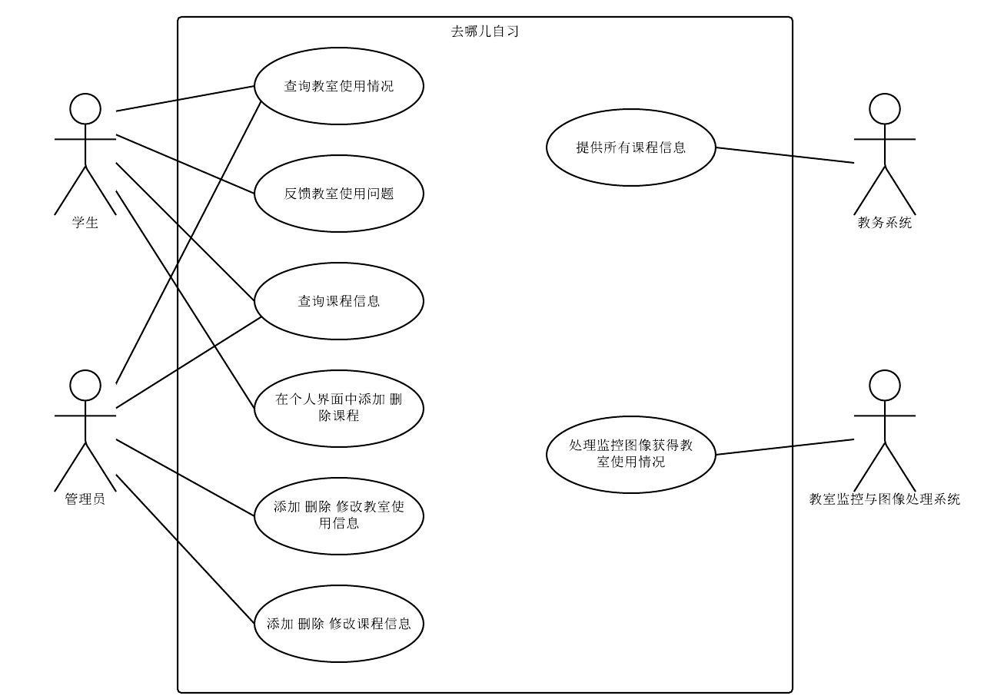

图 3‑1 上一版用例图

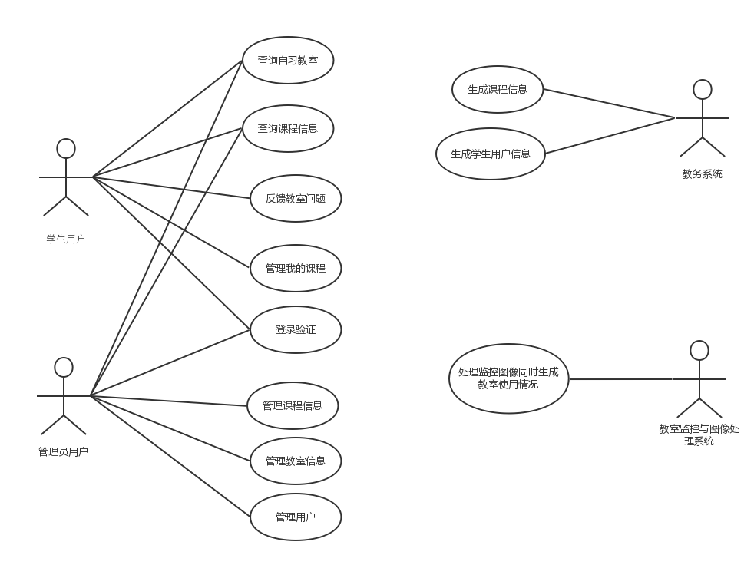

图 3‑2 修改后的用例图

修订说明：

1. 将旧版中的添加、删除、更新操作统一成管理操作
2. 学生用户和管理员用户新增“登录验证”用例
3. 教务系统新增“生成学生用户信息”用例
4. 管理员用户新增“管理用户”用例

### 系统用户

用例参与者：

学生用户：主要参与者，北航学生。通过登录验证后可以查询自习教室情况并对教室的使用问题进行反馈，同时可以查询感兴趣的课程信息并在个人的界面中根据需要添加或删除课程。

管理员用户：管理、维护软件的数据库。可查看教室信息并根据获得的教室信息对支持软件的数据库进行数据的添加、修改、删除；查看课程信息并在需要的时候以教务系统上的课程信息更新软件数据库中的课程信息；管理员同时有管理学生用户的功能。

教务系统：北航教务系统，提供学校开设课程的信息，提供学生用户的信息用于登录验证。

教室监控与图像处理系统：获得教室监控录像并进行图像处理分析得到教室的当前使用情况。

### 用例模型详述

1. 登录验证
2. 学生用户可在软件登录界面中输入和教务系统中相同的学号、密码；管理员用户输入注册过的用户名、密码；
3. 登录界面将用户输入的登录信息进行hash加密，后以用户名／学号为关键字与数据库中进行hash加密过的用户信息进行比对，若相同，则验证成功；若不同，则验证失败；
4. 根据验证结果返回相应的信息，并跳转到相应页面。
5. 查询教室使用情况
6. 学生和管理员用户进入到相应的查询教室使用情况的页面；
7. 用户选择查询条件或输入关键词进行查询；
8. 系统根据用户提供的查询信息到相关数据库中进行检索，返回相关检索结果，包括教室的编号、位置、是否有课、教室容量、实际人数、插座使用状态等信息。
9. 反馈教室使用问题
10. 学生用户定位至软件中反馈教室问题界面；
11. 根据页面提示信息输入使用教室时遇到的问题或者对于教室的管理提出意见和建议，提交反馈；
12. 系统收集用户反馈信息到相关数据库
13. 查询课程信息
14. 学生和管理员用户进入到相应的查询课程信息的页面；
15. 用户选择查询条件或输入关键词进行查询；
16. 系统根据用户提供的查询信息到相关数据库中进行检索，返回相关检索结果，包括课程的名称、任课教师、所属院系、上课的时间地点等信息。
17. 管理我的课程
18. 合法学生用户进入到“我的课程”界面；
19. 系统将根据学生用户信息在课程数据库中进行相关检索，将此用户名下的课程返回至其“我的课程”界面；
20. 学生用户选择添加课程：
    1. 系统调用“查询课程信息”用例；
    2. 用户从查询结果中选择相关课程添加进“我的课程”；
    3. 系统根据用户提交的添加课程更新数据库；
    4. 系统根据数据库信息重新返回用户“我的课程”界面；
21. 学生用户指定当前界面（我的课程）中的相关课程，选择删除课程：
    1. 系统根据用户提交的删除课程更新数据库；
    2. 系统根据数据库信息重新返回用户“我的课程”界面。
22. 管理教室信息
23. 合法管理员用户进入到“管理教室”界面；
24. 系统检索相关教室信息数据库，将结果返回至其“管理教室”界面，包括教室的编号、位置、是否有课、教室容量、实际人数、插座使用状态等信息；
25. 管理员选择新增教室：
    1. 进入新增教室页面；
    2. 管理员按照页面提示输入相关教室信息；
    3. 系统收集提交的信息并结合数据库中信息进行相关合法性检查；
    4. 若信息合法，则将其加入数据库；
    5. 返回新增教室操作结果给用户。
26. 管理员选择删除教室及其相关信息：
    1. 管理员提交删除请求至系统；
    2. 系统对请求进行合法性检查；
    3. 若合法，则在数据库中删除相关信息；
    4. 返回删除教室操作结果给用户。
27. 管理员选择修改教室的相关信息：
    1. 管理员提交修改请求至系统；
    2. 系统对请求进行合法性检查；
    3. 若合法，则在数据库中更新相关信息；
    4. 返回修改操作结果给用户。
28. 管理课程信息
29. 合法管理员用户进入到“管理课程”界面；
30. 系统检索相关课程信息数据库，将结果返回至其“管理课程”界面，包括课程的名称、任课教师、所属院系、上课的时间地点等信息；
31. 管理员选择更新课程信息操作：
    1. 系统调用教务系统的生成课程信息用例；
    2. 系统以生成的课程信息更新相关课程信息数据库；
    3. 将更新后的课程信息返回“课程管理”界面。
32. 管理用户
33. 合法管理员用户进入到“管理用户”界面；
34. 系统检索相关用户信息数据库，将结果返回至其“管理用户”界面，包括用户ID、用户学号或用户名称；
35. 管理员选择删除用户：
    1. 管理员选择欲删除的用户，提交删除请求；
    2. 系统对删除请求进行合法性检查；
    3. 若合法，则在用户信息数据库中删除相关信息；
    4. 返回删除操作结果给管理员。
36. 生成课程信息
37. 教务系统将数据库中的课程信息导入本系统的相关数据库中
38. 生成用户信息
39. 教务系统将数据库中加密后的学生用户信息导入本系统的相关数据库中
40. 处理监控图像获得教室使用情况
41. 定时收集教室中的监控图像；
42. 利用特定图像处理算法对图像进行处理，获得教室的现有人数、可用插头数信息；
43. 用获得的信息更新数据库。

## 数据需求

### 数据实体

课程：学校开设的课程

教师：学校教课的老师

学院：学校的学院

教室：上课教室

教学楼：学校教学楼

管理员：更新并维护支持软件的数据库的人

学生：软件主要使用者，查询课程、教室信息及个人课程的管理

ID：管理员、学生登录软件的ID号码

### 整体ER图

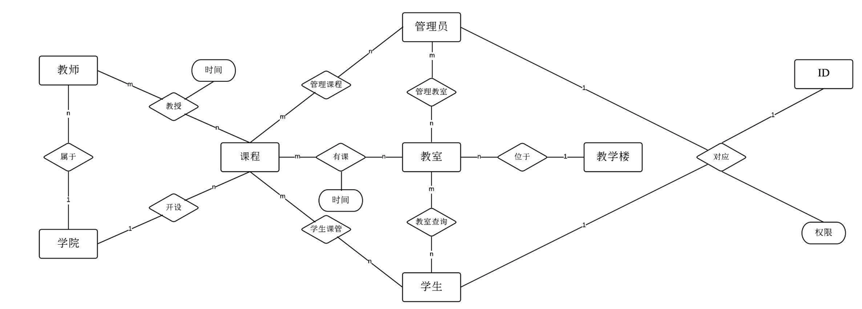

图 3‑3整体ER图

## 非功能需求

### 性能需求

系统需满足全校近三万学生的需求，在一定数量的客户端同时并发使用时能够流畅运行并且服务端程序能够对高频率的请求作出及时响应，能够按照用户的需求正确完成用户操作。

### 可靠性需求

系统能够保证数据的一致性、完整性和准确性，提供教室以及课程信息的准确度应达到99%，对于用户对数据的操作进行合法性检查；保证系统的运行质量，出现故障时有及时的处理措施。

### 可扩展性需求

系统必须保证软件新旧版本之间能够平稳过渡，考虑未来可能发生的情况如面向的学生从本校扩展到其他学校等，尽可能支持之后产品的需求变化。

### 易用性需求

系统应该让用户易于操作，界面要简洁清楚、美观大方、人性化，如学生的个人界面以“我的课程”、“去哪儿自习”、“课程搜索”等通俗易懂的方式展现，学生用户可以轻松上手使用，管理员也只需很少的培训便能够管理维护软件。

### 安全性需求

系统应定期备份如每周一次全备份且在规定时间内完成，并有安全监督功能、故障和异常警告功能、用户及应用权限管理。应用软件运行时须有完整的日志记录，对于系统可能发生的故障做好应急方案；提供统一有效的安全措施来进行权限限制，防止用户越权；系统对用户账号的使用须有密码验证，对于管理员的某些重要的操作须进行再次认证，即使遇到故障也能够保证系统的安全性。

# 体系结构设计

## 总体结构

### 软件体系结构（面向对象）

1. 用例图

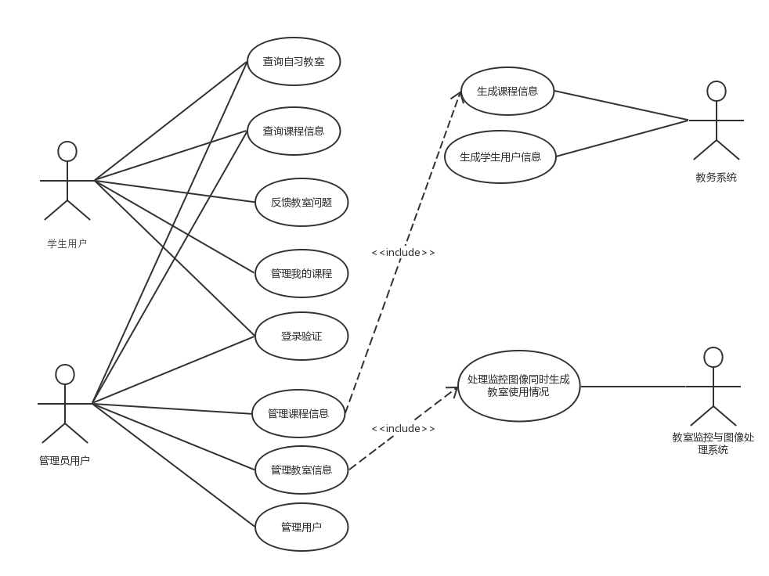

1. 类图：软件中主要部分类图

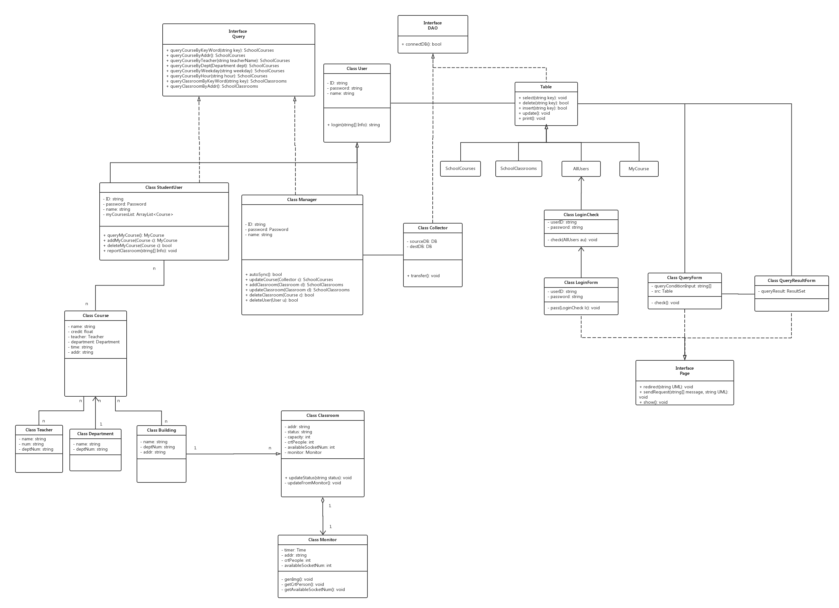

### 硬件体系结构

本应用是一款以数据库查询功能为基础的应用，使用的数据库是mySql。操作在安卓手机与网页上上进行，硬件的体系结构就是安卓手机和计算机的硬件体系结构，具体内容见下表。要求能够支mySql的正常使用。

对服务器的最低要求：

|  |  |
| --- | --- |
| 操作系统 | Debian 6.0 |
| 内存容量 | 8G |
| 硬盘容量 | 1T |
| 数据库管理系统 | MySQL |

对客户端运行环境的最低要求：

|  |  |
| --- | --- |
| 操作系统 | Android 4.0 |

### 技术体系结构

### 支撑体系（部署和实施方案）结构

## 功能分配

### 登录验证

1. 学生用户可在软件登录界面中输入和教务系统中相同的学号、密码；管理员用户输入注册过的用户名、密码；
2. 登录界面将用户输入的登录信息进行hash加密，后以用户名／学号为关键字与数据库中进行hash加密过的用户信息进行比对，若相同，则验证成功；若不同，则验证失败；
3. 根据验证结果返回相应的信息，并跳转到相应页面。

本功能与总体结构对应关系：

|  |  |
| --- | --- |
| 在软件登录界面中输入登录信息 | 用户类的登录操作 |
| 将用户输入的登录信息进行hash加密 | 用户类中调用hash加密方法 |
| 以用户名／学号为关键字与数据库进行进行比对 | 用户信息表类的查询比对操作 |

### 查询教室使用情况

1. 学生和管理员用户进入到相应的查询教室使用情况的页面；
2. 用户选择查询条件或输入关键词进行查询；
3. 系统根据用户提供的查询信息到相关数据库中进行检索，返回相关检索结果，包括教室的编号、位置、是否有课、教室容量、实际人数、插座使用状态等信息。

本功能与总体结构对应关系：

|  |  |
| --- | --- |
| 用户选择查询条件或输入关键词进行查询 | 用户类中使用查询接口中的一系列查询教室信息操作 |
| 系统根据用户提供的查询信息到相关数据库中进行检索 | 教室信息表类的查询比对操作 |

### 反馈教室使用问题

1. 学生用户定位至软件中反馈教室问题界面；
2. 学生用户根据页面提示信息输入使用教室时遇到的问题或者对于教室的管理提出意见和建议，提交反馈；
3. 系统收集用户反馈信息到相关数据库

本功能与总体结构对应关系：

|  |  |
| --- | --- |
| 学生用户根据页面提示信息输入使用教室时遇到的问题或者对于教室的管理提出意见和建议，提交反馈 | 学生用户类的报告教室（问题）操作 |
| 系统收集用户反馈信息到相关数据库 | 教室反馈信息表类的插入操作 |

### 查询课程信息

1. 学生和管理员用户进入到相应的查询课程信息的页面；
2. 用户选择查询条件或输入关键词进行查询；
3. 系统根据用户提供的查询信息到相关数据库中进行检索，返回相关检索结果，包括课程的名称、任课教师、所属院系、上课的时间地点等信息。

本功能与总体结构对应关系：

|  |  |
| --- | --- |
| 用户选择查询条件或输入关键词进行查询 | 用户类中使用查询接口中的一系列查询课程信息操作 |
| 系统根据用户提供的查询信息到相关数据库中进行检索 | 课程信息表类的查询比对操作 |

### 管理我的课程

1. 合法学生用户进入到“我的课程”界面；
2. 系统将根据学生用户信息在课程数据库中进行相关检索，将此用户名下的课程返回至其“我的课程”界面；
3. 学生用户选择添加课程：
   1. 系统调用“查询课程信息”用例；
   2. 用户从查询结果中选择相关课程添加进“我的课程”；
   3. 系统根据用户提交的添加课程更新数据库；
   4. 系统根据数据库信息重新返回用户“我的课程”界面；
4. 学生用户指定当前界面（我的课程）中的相关课程，选择删除课程：
   1. 系统根据用户提交的删除课程更新数据库；
   2. 系统根据数据库信息重新返回用户“我的课程”界面。

本功能与总体结构对应关系：

|  |  |
| --- | --- |
| 系统将根据学生用户信息在课程数据库中进行相关检索 | 我的课程表类的查询比对操作 |
| 学生用户选择添加课程 | 学生用户类的增加我的课程操作 |
| 系统调用“查询课程信息”用例 | 课程信息表类的查询比对操作 |
| 系统根据用户提交的添加课程更新数据库 | 我的课程表类的插入操作 |
| 学生用户指定当前界面（我的课程）中的相关课程，选择删除课程 | 学生用户类的删除我的课程操作 |
| 系统根据用户提交的删除课程更新数据库 | 我的课程表类的删除操作 |

### 管理教室信息

1. 合法管理员用户进入到“管理教室”界面；
2. 系统检索相关教室信息数据库，将结果返回至其“管理教室”界面，包括教室的编号、位置、是否有课、教室容量、实际人数、插座使用状态等信息；
3. 管理员选择新增教室：
   1. 进入新增教室页面；
   2. 管理员按照页面提示输入相关教室信息；
   3. 系统收集提交的信息并结合数据库中信息进行相关合法性检查；
   4. 若信息合法，则将其加入数据库；
   5. 返回新增教室操作结果给用户。
4. 管理员选择删除教室及其相关信息：
   1. 管理员提交删除请求至系统；
   2. 系统对请求进行合法性检查；
   3. 若合法，则在数据库中删除相关信息；
   4. 返回删除教室操作结果给用户。
5. 管理员选择修改教室的相关信息：
   1. 管理员提交修改请求至系统；
   2. 系统对请求进行合法性检查；
   3. 若合法，则在数据库中更新相关信息；
   4. 返回修改操作结果给用户。

本功能与总体结构对应关系：

|  |  |
| --- | --- |
| 系统检索相关教室信息数据库，将结果返回至其“管理教室”界面 | 教室信息表类的查询比对操作 |
| 管理员选择新增教室 | 管理员类的增加教室操作 |
| 系统收集提交的信息并结合数据库中信息进行相关合法性检查 | 教室信息表类的查询比对操作 |
| 若信息合法，则将其加入数据库 | 教室信息表类的插入操作 |
| 管理员提交删除请求至系统 | 管理员类的删除教室操作 |
| 若合法，则在数据库中删除相关信息 | 教室信息表类的删除操作 |
| 管理员提交修改请求至系统 | 管理员类的更新教室操作 |
| 若合法，则在数据库中更新相关信息 | 教室信息表类的更新操作 |

### 管理课程信息

1. 合法管理员用户进入到“管理课程”界面；
2. 系统检索相关课程信息数据库，将结果返回至其“管理课程”界面，包括课程的名称、任课教师、所属院系、上课的时间地点等信息；
3. 管理员选择更新课程信息操作：
   1. 系统调用教务系统的生成课程信息用例；
   2. 系统以生成的课程信息更新相关课程信息数据库；
   3. 将更新后的课程信息返回“课程管理”界面。

本功能与总体结构对应关系：

|  |  |
| --- | --- |
| 系统检索相关课程信息数据库 | 课程信息表类的查询比对操作 |
| 管理员选择更新课程信息操作 | 管理员类的更新课程操作 |
| 系统调用教务系统的生成课程信息用例 | 信息收集类的传送操作 |
| 系统以生成的课程信息更新相关课程信息数据库 | 课程信息表类的更新操作 |

### 管理用户

1. 合法管理员用户进入到“管理用户”界面；
2. 系统检索相关用户信息数据库，将结果返回至其“管理用户”界面，包括用户ID、用户学号或用户名称；
3. 管理员选择删除用户：
   1. 管理员选择欲删除的用户，提交删除请求；
   2. 系统对删除请求进行合法性检查；
   3. 若合法，则在用户信息数据库中删除相关信息；
   4. 返回删除操作结果给管理员。

本功能与总体结构对应关系：

|  |  |
| --- | --- |
| 管理员选择删除用户 | 管理员类的删除用户操作 |
| 系统检索相关用户信息数据库 | 用户信息表类的查询比对操作 |
| 若合法，则在用户信息数据库中删除相关信息 | 用户信息表类的删除操作 |

### 生成课程信息

1. 教务系统将数据库中的课程信息导入本系统的相关数据库中

本功能与总体结构对应关系：

|  |  |
| --- | --- |
| 教务系统将数据库中的课程信息导入本系统的相关数据库中 | 信息收集类的传送操作 |

### 生成用户信息

1. 教务系统将数据库中加密后的学生用户信息导入本系统的相关数据库中

本功能与总体结构对应关系：

|  |  |
| --- | --- |
| 教务系统将数据库中加密后的学生用户信息导入本系统的相关数据库中 | 信息收集类的传送操作 |

### 处理监控图像获得教室使用情况

1. 定时收集教室中的监控图像；
2. 利用特定图像处理算法对图像进行处理，获得教室的现有人数、可用插头数信息；
3. 用获得的信息更新数据库。

本功能与总体结构对应关系：

|  |  |
| --- | --- |
| 定时收集教室中的监控图像 | 监控类的生成图像操作 |
| 利用特定图像处理算法对图像进行处理，获得教室的现有人数、可用插头数信息 | 监控类的得到现有人数操作  监控类得到可用插头数操作 |
| 用获得的信息更新数据库 | 教室类的以监控器数据更新操作 |

## 关键问题及解决方案

### 教室中现有人数与可用插头数的实时更新

关键问题是我们对于实时更新的时间间隔的确定。显而易见，时间间隔越短，系统中的相关信息越准确、用户的体验越好，但是这会增加系统的运作负荷、一定程度上降低系统的性能。综合考虑了实时性、系统的负荷及性能这三方面因素后，我们初步将更新时间拟定为6分钟，即每6分钟，监控类就执行一次从教室摄像中截取图片、并应用图像处理软件进行图像处理的操作，将图像处理的结果——教室中的现有人数和可用插头数更新到系统数据库中。在之后进行的小规模试运行中，可以根据运行情况再次调整此时间间隔。

### 监控类中图像处理算法的选取

在获取了监控器的图像后，系统对其应用监控类的图像处理算法以获得当前教室中的人数。据我们调查发现，已有的能实现此功能的图像处理算法不在少数，有免费的开源算法，也有精确度很高的收费软件。我们经过初步调查、实验，打算应用一个精确度可接受的开源算法。

# 接口设计

## 用户界面设计

给出系统用户界面的总体设计决策，和典型的用户界面风格。

说明：如果系统提供了对其他系统的接口，如从其他软件系统导入、导出数据，必须在此说明。

### 面向学生用户界面设计

1. 总体风格：美观，简洁大气，逻辑性清晰
2. 主要输入界面：
   1. 登录界面：用于学生用户的登录。需要提示学生输入教务系统中已注册过的“学号”和“密码”。系统对用户输入的登录信息验证后，需返回登录成功或失败的结果。
   2. 功能选择界面：学生用户在此界面中选择接下来要使用的功能，包括：“我的课程”按钮，对应着管理我的课程；“去自习去”按钮，对应着查询教室相关信息；“我要蹭课”按钮，对应着查询课程信息。
   3. 查询界面：查询条件可以分为输入类与选择类的。输入类的提供给用户文本框进行输入，选择类的由系统根据情况生成下拉表单供用户选择。
3. 主要输出界面：
   1. 查询结果界面：课程信息的查询结果主要以表格的形式输出；教室信息的查询结果以地图结合表格的形式输出，即按照北航校园教学楼分布模拟出一张地图，地图上标注有教室的信息。

### 面向管理员用户界面设计

1. 总体风格：简洁，逻辑性清晰，易操作
2. 主要输入界面：
   1. 登录界面：用于管理员用户的登录。系统对用户输入的登录信息验证后，需返回登录成功或失败的结果。
   2. 查询界面：查询条件可以分为输入类与选择类的。输入类的提供给用户文本框进行输入，选择类的由系统根据情况生成下拉表单供用户选择。
   3. 管理教室信息界面：
      1. 删、改教室信息界面：

可以在此界面中对查询到的教室信息执行删、改这两项操作。界面中的教室信息以表格的形式列出，每条教室信息的记录都对应有“删除”和“修改”按钮，点击按钮即可触发对应操作；

* + 1. 增加教室信息界面：

用于增加教室信息的操作。界面中提供相关文本框用于输入添加的教室信息。页面中的“提交”按钮用于向系统提交本操作。

* 1. 管理课程信息界面：管理员在此页面中完成更新课程的操作。界面中有一“更新课程”按钮对应着这项操作的触发。
  2. 删除用户界面：管理员在此页面中完成删除用户的操作。查询后的用户信息在此界面中以表格的形式列出，每条用户信息的记录都对应有“删除”按钮，点击按钮即可触发对应操作。

1. 主要输出界面：
2. 查询结果界面：课程、教室、用户信息均以表格的形式在对应的界面列出。

## 外部接口设计

### 软件外部接口

1. 与教务系统的接口：

实现从教务系统中导出全部课程信息至本系统课程信息数据库的功能。

### 硬件外部接口

1. 与教室监控设备的接口：

实现从教室监控中生成、处理图像，产生教室相关信息至本系统教室信息数据库的功能。

1. 运行平台接口：
   1. 使用本软件的网页端：运行平台能够正常运行java文件、正确解析html文件。
   2. 使用本软件的安卓应用：运行平台能够正常运行java文件，正确解析jdk。

# 数据结构设计

## 公共数据结构设计

对程序当中所定义的全局变量、常量、全局数据结构或类当中Public数据结构进行定义和说明。

## 数据库设计

对程序当中所采用的数据库相关的名称和标识符、在数据库当中的位置、定义、度量单位、格式和值域、敏感程度、数据项名、缩写词和代码，包括用于数据库的规格说明等进行定义。建议给出数据库表结构。

说明：数据库表结构可以参考如下，字段值域不够可以自己增加。

|  |  |  |  |  |
| --- | --- | --- | --- | --- |
| 数据库的表结构 | 表名称 | 设计者 | 审核者 | 完成日期 |
| 课程 | 陈正妍 | 申昱 王晓燕 | 2015-10-19 |
| 教师 | 陈正妍 | 申昱 王晓燕 | 2015-11-1 |
| 学院 | 陈正妍 | 申昱 王晓燕 | 2015-11-1 |
| 下属（课程） | 陈正妍 | 申昱 王晓燕 | 2015-11-1 |
| 教室 | 陈正妍 | 申昱 | 2015-10-22 |
| 属于 | 陈正妍 | 申昱 孙明明 | 2015-10-22 |
| 教学楼 | 陈正妍 | 孙明明 何书翰 | 2015-10-22 |
| 位于 | 陈正妍 | 申昱 王晓燕 | 2015-11-1 |
| 管理员 | 陈正妍 | 孙明明 何书翰 | 2015-11-5 |
| 学生 | 陈正妍 | 孙明明 何书翰 | 2015-11-5 |
| ID | 陈正妍 | 孙明明 何书翰 | 2015-10-19 |
| （我的）课程序列 | 陈正妍 | 王晓燕 何书翰 | 2015-11-5 |
| 有课 | 陈正妍 | 王晓燕 何书翰 | 2015-11-5 |

administrator表 (adID, adName, adCode)

|  |  |  |  |  |
| --- | --- | --- | --- | --- |
| 名 | 类型 | 长度 | 允许空值 | 说明 |
| adID | char | 6 | 否 | 管理员ID |
| adName | varchar | 20 | 否 | 管理员用户名 |
| adCode | varchar | 20 | 否 | 用户密码 |

表 1 administrator表

belong表 (idTeacher, idCollege)

|  |  |  |  |  |
| --- | --- | --- | --- | --- |
| 名 | 类型 | 长度 | 允许空值 | 说明 |
| idTeacher | char | 6 | 否 | 教师编号 |
| idCollege | int | 2 | 否 | 学院编号 |

表 2 belong表

building表 (idBuiding, bName, address)：

|  |  |  |  |  |
| --- | --- | --- | --- | --- |
| 名 | 类型 | 长度 | 允许空值 | 说明 |
| idBuiding | varchar | 6 | 否 | 教学楼号码 |
| bName | varchar | 40 | 否 | 教学楼名称 |
| address | varchar | 100 | 是 | 位置描述 |

表 3 building表

classroom表(idRoom, roomPosition, rCondition, capacity, number, socket)

|  |  |  |  |  |
| --- | --- | --- | --- | --- |
| 名 | 类型 | 长度 | 允许空值 | 说明 |
| idRoom | varchar | 6 | 否 | 教室编号 |
| roomPosition | varchar | 100 | 是 | 在楼中位置 |
| rCondition | varchar | 10 | 是 | 使用情况 |
| capicity | int | 3 | 是 | 可容纳人数 |
| number | int | 3 | 是 | 实际人数 |
| socket | int | 1 | 是 | 可用插座数 |

表 4 classroom表

college表 (idCollege, collegeName)

|  |  |  |  |  |
| --- | --- | --- | --- | --- |
| 名 | 类型 | 长度 | 允许空值 | 说明 |
| idCollege | int | 2 | 否 | 学院编号 |
| collegeName | varchar | 50 | 否 | 学院名称 |

表 5 college表

correspond表 (ID, adName, stuName, authority)

|  |  |  |  |  |
| --- | --- | --- | --- | --- |
| 名 | 类型 | 长度 | 允许空值 | 说明 |
| ID | char | 6 | 否 | 用户ID号 |
| adName | varchar | 20 | 是 | 管理员用户名(不能重名) |
| stuName | varchar | 20 | 是 | 学生用户名(不能重名) |
| authority | varchar | 100 | 否 | 用户使用权限 |

表 6 correspond表

course表(idCourse, courseName, credit)

|  |  |  |  |  |
| --- | --- | --- | --- | --- |
| 名 | 类型 | 长度 | 允许空值 | 说明 |
| idCourse | char | 4 | 否 | 课程代号 |
| courseName | varchar | 50 | 否 | 课程名称 |
| credit | decimal(2,1) | - | 否 | 课程学分 |

表 7 course表

courseList表(stuID, idCourse, idTeacher)

|  |  |  |  |  |
| --- | --- | --- | --- | --- |
| 名 | 类型 | 长度 | 允许空值 | 说明 |
| stuID | char | 6 | 否 | 学生ID号 |
| idCourse | char | 4 | 否 | 学生选修课号 |
| idTeacher | char | 6 | 否 | 该课程教师号 |

表 8 courseList表

haveClass表(idCourse, idTeacher,idRoom, time)

|  |  |  |  |  |
| --- | --- | --- | --- | --- |
| 名 | 类型 | 长度 | 允许空值 | 说明 |
| idCourse | char | 4 | 否 | 课程代号 |
| idTeacher | char | 6 | 否 | 教师编号 |
| idRoom | varchar | 6 | 否 | 教室编号 |
| time | varchar | 30 | 否 | 课程上课时间 |

表 9 haveClass表

locate表(idRoom, idBuilding)

|  |  |  |  |  |
| --- | --- | --- | --- | --- |
| 名 | 类型 | 长度 | 允许空值 | 说明 |
| idRoom | varchar | 6 | 否 | 教室编号 |
| idBuilding | varchar | 6 | 否 | 教学楼号码 |

表 10 locate表

setUp表(idCourse, idCollege)

|  |  |  |  |  |
| --- | --- | --- | --- | --- |
| 名 | 类型 | 长度 | 允许空值 | 说明 |
| idCourse | char | 4 | 否 | 课程代号 |
| idCollege | int | 2 | 否 | 学院编号 |

表 11 setUp表

student表(stuID, stuName, stuCode)

|  |  |  |  |  |
| --- | --- | --- | --- | --- |
| 名 | 类型 | 长度 | 允许空值 | 说明 |
| stuID | char | 6 | 否 | 学生ID |
| stuName | varchar | 20 | 否 | 学生用户名 |
| stuCode | varchar | 20 | 否 | 用户密码 |

表 12 student表

teacher表(idTeacher, tName)

|  |  |  |  |  |
| --- | --- | --- | --- | --- |
| 名 | 类型 | 长度 | 允许空值 | 说明 |
| idTeacher | char | 6 | 否 | 教师编号 |
| tName | varchar | 10 | 否 | 教师姓名 |

表 13 teacher表

# 详细设计

每一小节给出一个模块（构件）的详细设计方案。包括模块概述、模块的接口说明（即输入、输出）、以及内部结构设计。其中内部结构又可以考虑从静态、动态结构两个方面阐述；静态结构应给出该模块（构件）的类结构（类图），动态结构应给出该模块关键业务流程的交互模型（顺序图），还可根据实际情况给出状态图（某个构件或对象的状态迁移）和活动图（某个算法的实现流程）等内容。

## 登录模块

### 概述

实现用户的登录功能。无论是管理员用户亦或是学生用户都从此模块登录。内部逻辑主要实现用户的验证。

### 接口说明

输入：用户在登录界面输入学号／用户名与密码

输出：返回用户登录的结果：若成功登录，管理员和学生用户跳转到各自对应的界面；若登录失败，则在当前页面将失败原因提示给用户。

### 内部结构设计

类图：

顺序图：

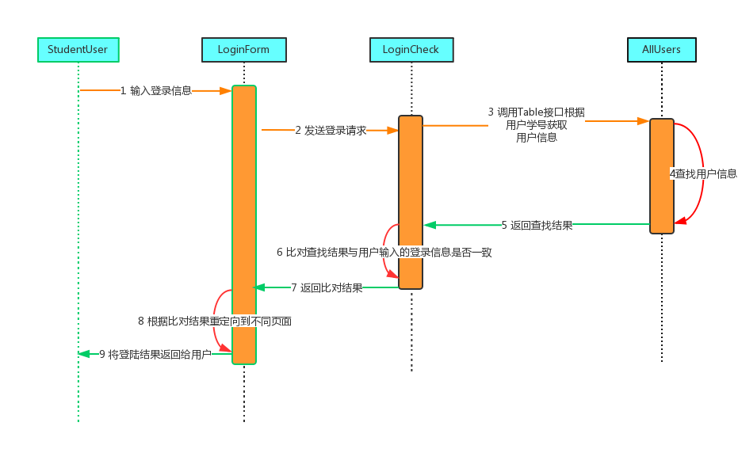

## 我的课程信息查询模块

### 概述

学生用户可以选择查看自己的课程。

### 接口说明

输入：合法用户的用户名

输出：此用户对应的“我的课程”数据

### 内部结构设计

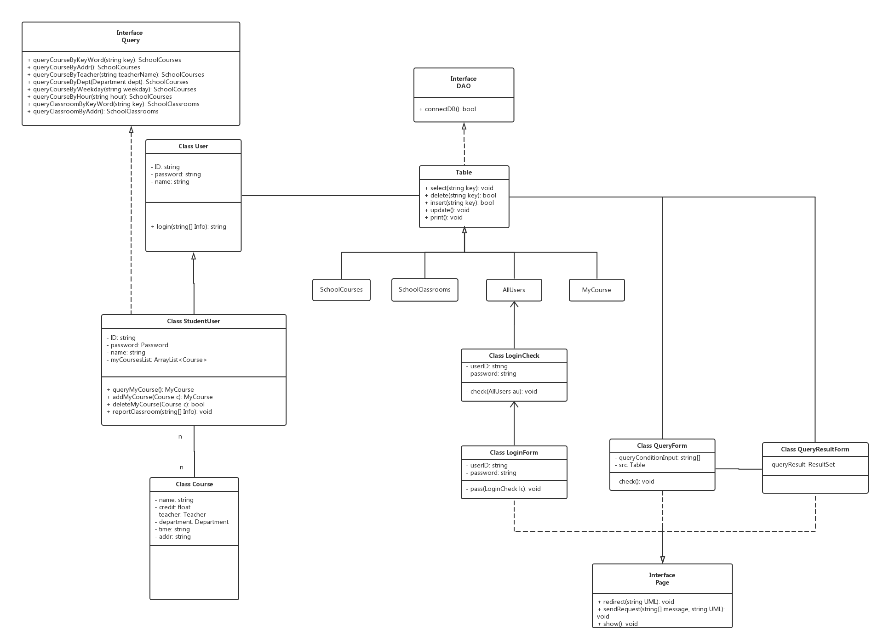类图：

顺序图：

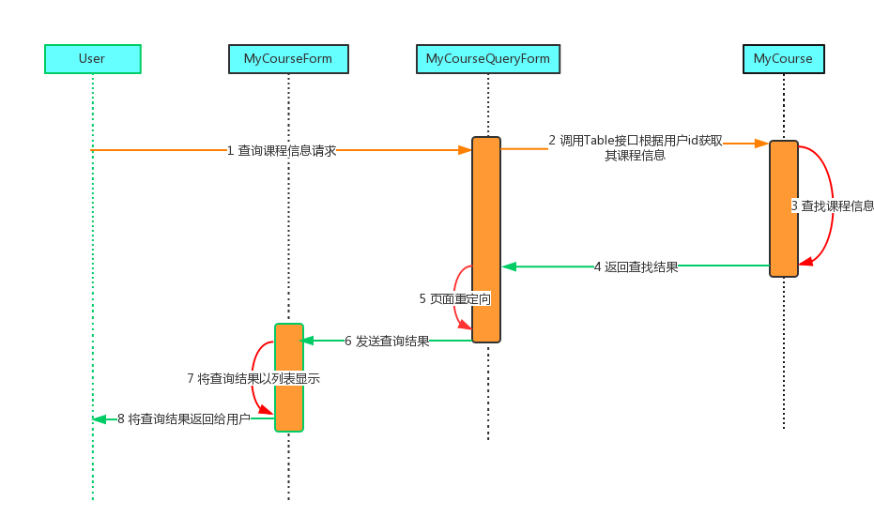

## 课程信息查询模块

### 概述

管理员用户和学生用户都可以在本模块中输入相关查询条件查询学校全部课程的相关信息。

### 接口说明

输入：用户可以在课程信息查询页面中根据提示信息输入、选择相关查询条件。

输出：系统根据查询条件在全校课程信息数据库中返回匹配的查询结果，以表格的形式列出。

### 内部结构设计

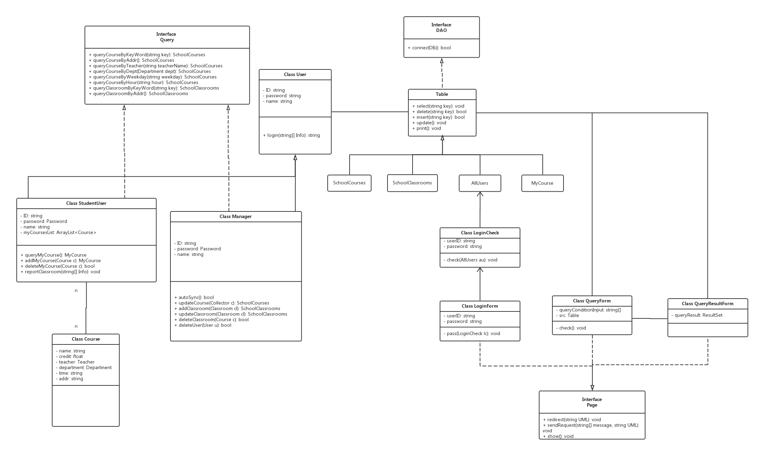类图：

顺序图：

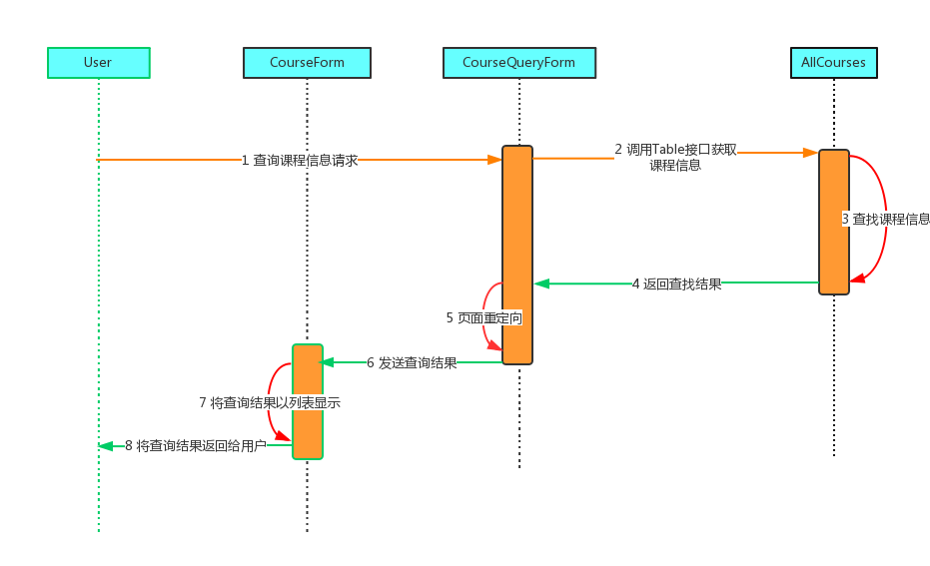

## 教室信息查询模块

### 概述

管理员用户和学生用户都可以在本模块中输入相关查询条件查询学校全部教室的相关信息。

### 接口说明

输入：用户可以在教室信息查询页面中根据提示信息输入、选择相关查询条件。

输出：系统根据查询条件在全校教室信息数据库中返回匹配的查询结果，以表格或是地图的形式列出。

### 内部结构设计

类图：

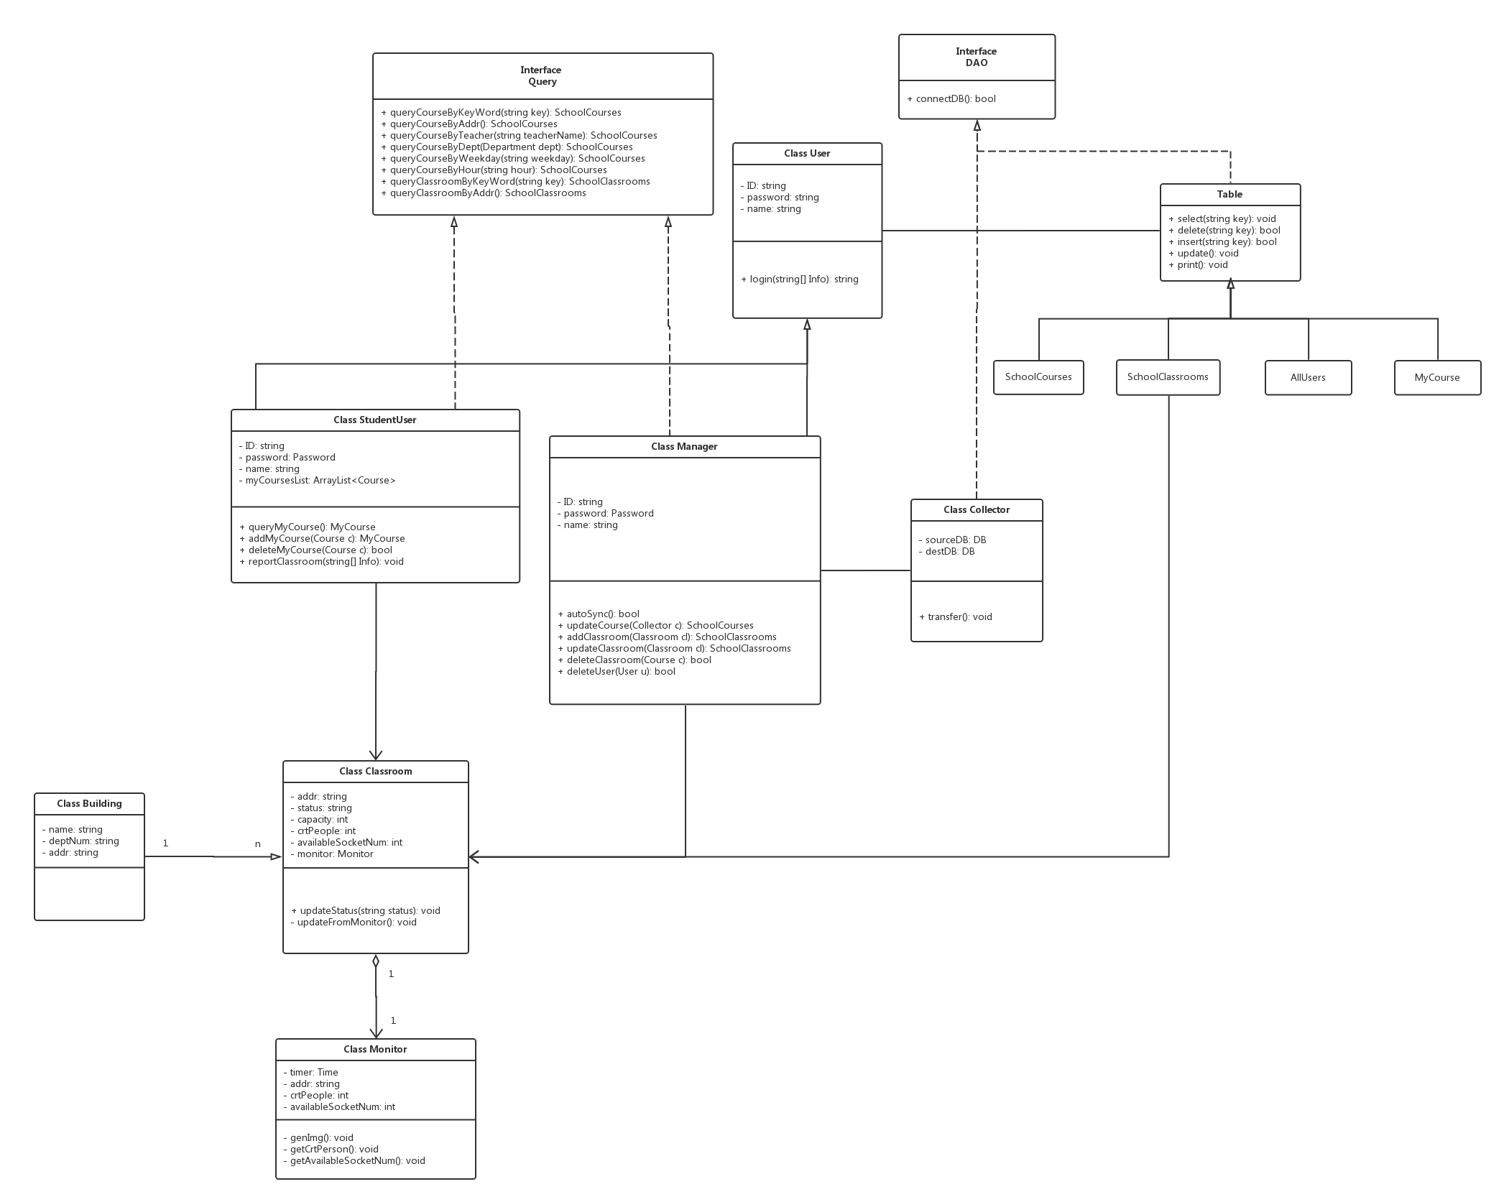顺序图：

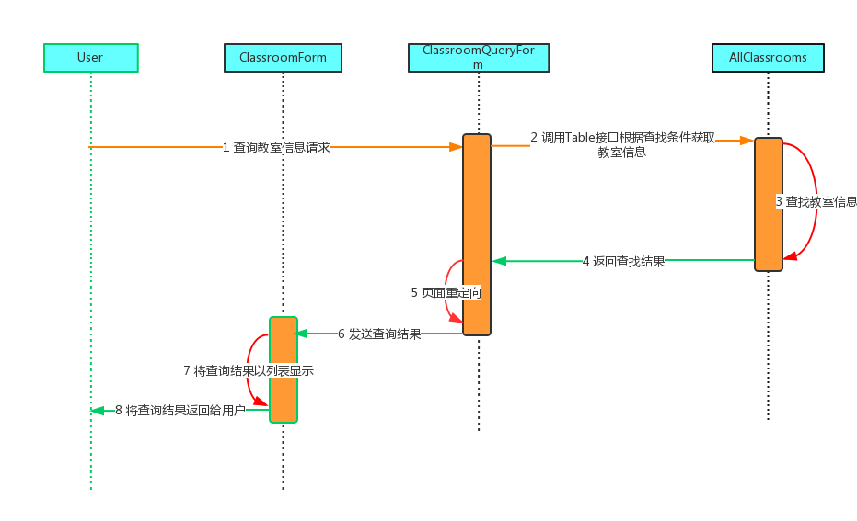

## 管理用户模块

### 概述

管理员用户在此模块查询用户信息，同时可以进行用户的删除操作。

### 接口说明

输入：管理员选择查询用户或是删除用户。

输出：返回现在用户信息数据库中的全部用户信息。

### 内部结构设计

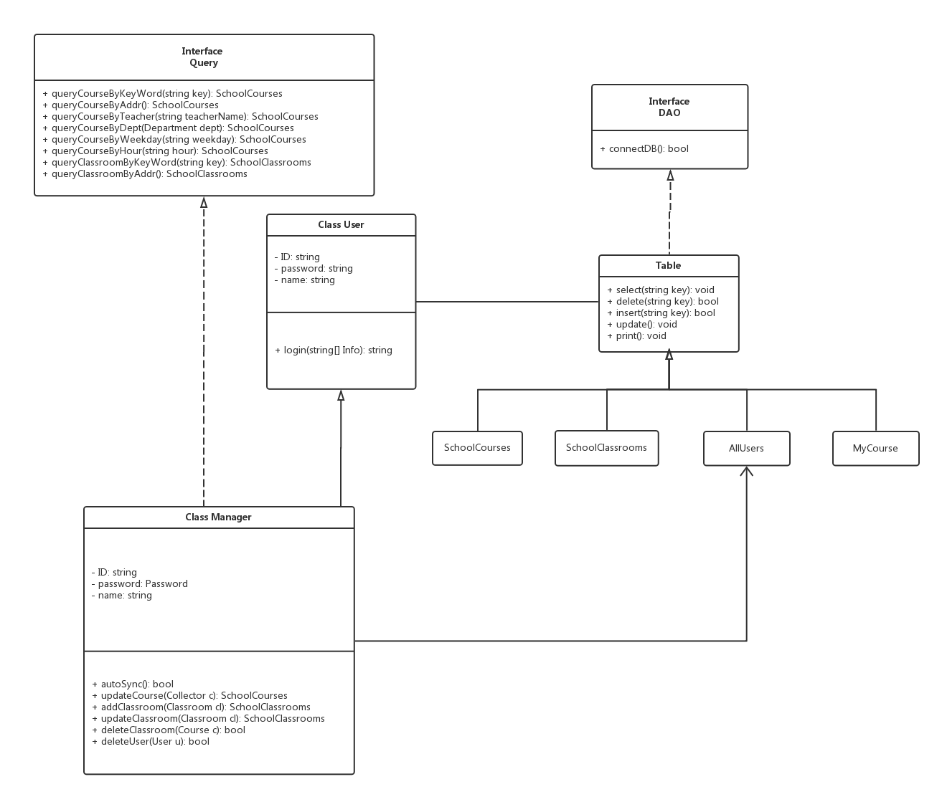类图：

顺序图：

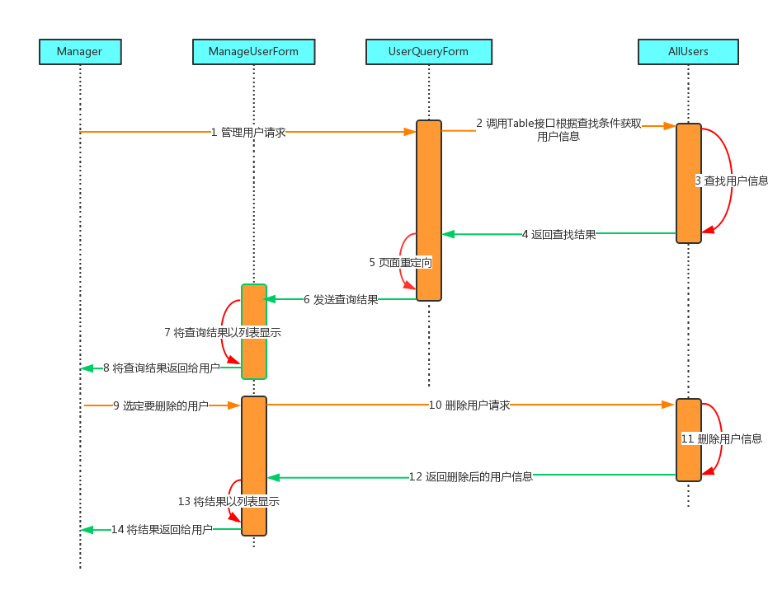

## 管理教室信息模块

### 概述

管理员用户在此模块查询，同时可以进行教室信息的删除、修改操作。

### 接口说明

输入：管理员选择查询或是删除或是修改教室信息。

输出：返回现在教室信息数据库中的对应教室信息。

### 内部结构设计

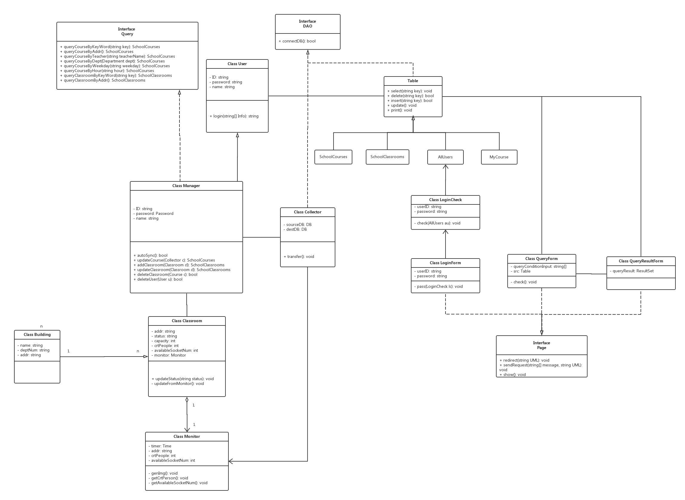类图：

## 实时更新教室信息模块

### 概述

监控器类按照设置好的时间间隔实时更新教室信息至相关数据库中，包括：当前人数与当前可用插头数。

### 接口说明

输入：无

输出：更新后的教室信息数据库。

### 内部结构设计

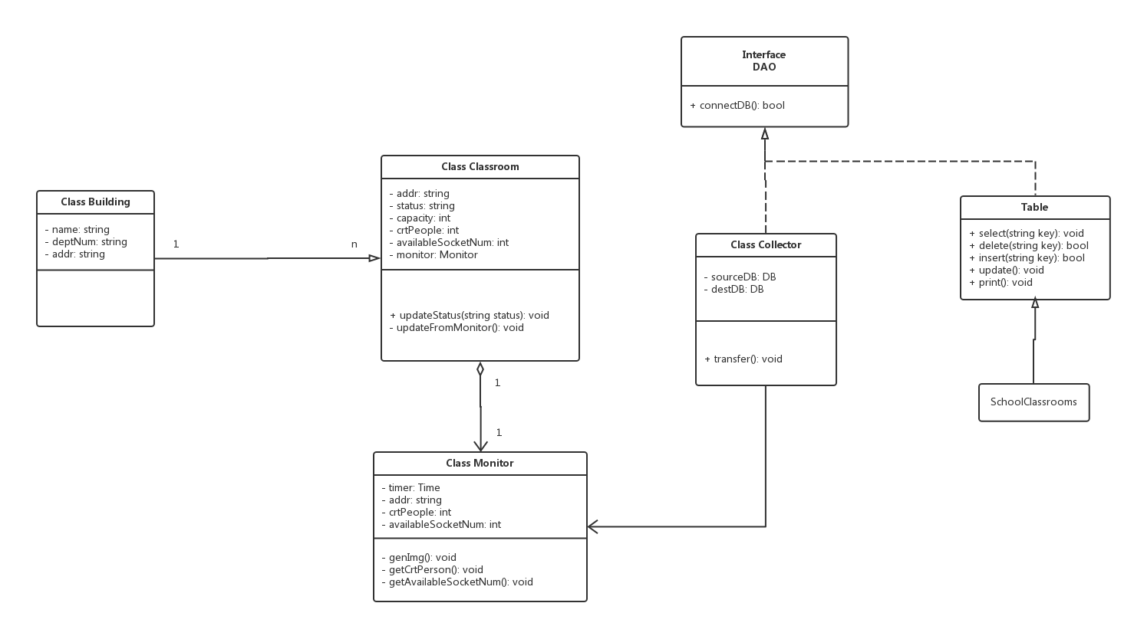类图：

顺序图：

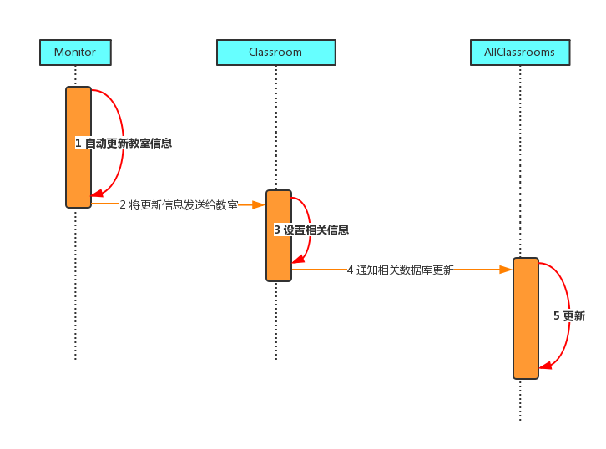

## 生成用户信息模块

### 概述

管理员用户利用此模块将教务系统中的学生用户信息同步到本软件数据库中。

### 接口说明

输入：管理员选择同步用户信息。

输出：同步后的本软件用户信息数据库。

### 内部结构设计

类图：

